Letnie sukienki maxi. Jakie wybrać?
Szukasz stylizacji, które sprawdzą się podczas cieplejszych dni? Zależy Ci na tym, aby skompletować swoją szafę o nowe, zwiewne ubrania? Jedno jest pewne, <b>letnie sukienki maxi</b> wpisują się w trendy i koniecznie musisz mieć je w swoje szafie. Sprawdź najmodniejsze modele!

Letnie sukienki maxi - must have w szafie
Kiedy temperatura na zewnątrz przekracza 25 stopni Celsjusza, zrzucamy z siebie spodnie i okrycia wierzchnie na rzecz przewiewnych ubrań. Przykładem tego są letnie sukienki maxi, które powstały z myślą o wszystkich kobietach, które cenią sobie modne rozwiązania w połączeniu z wygodą i komfortem. Delikatne, przewiewne, niezwykle kobiece, wydłużają sylwetkę i stanowią przysłowiową kropkę nad i stylizacji - zarówno tych na co dzień, jak i na ważniejsze okazje. Z pewnością warto mieć je w swojej szafie - zwłaszcza w czasie upałów!

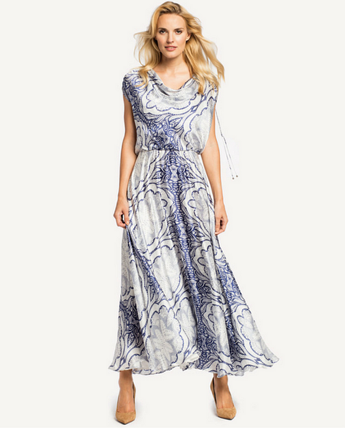
Postaw na funkcjonalność!
Letnie sukienki maxi są dostępne w wielu ciekawych wzorach i kolorach, a to wszystko z myślą o tym, aby dopasować się do wielu okazji. W sezonie wiosna/lato 2020 dużą popularnością cieszą się sukienki z motywami florystycznymi, będące wyrazem elegancji, beztroski czy romantyzmu. Jeśli chcesz stworzyć modną stylizację z udziałem sukienek maxi, wybierz te w niezwykle dziewczęcym stylu boho. Falbany, koronki i hafty - wszystko to doda całości niesamowitego charakteru. Nie zwlekaj! Zacznij kompletowanie swojej szafy na lato już dziś!

